Nom : DESTOUCHES Prénom : Jules Classe : 6ème 2

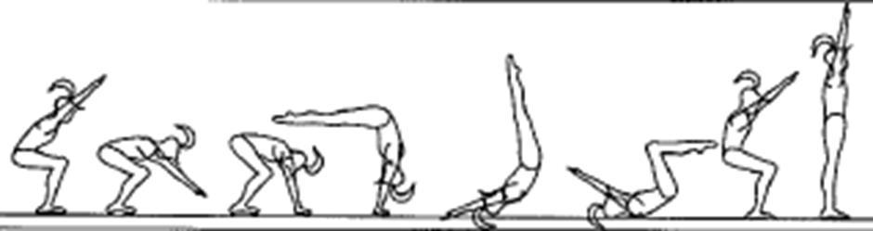
Une roulade avant réussie
Je me redresse à la fin.
Le dessus de ma tête ne touche pas le sol.
Jambes serrées, tendues à la verticale
Faire la roulade dans l’axe
Les bras tendus et les mains bien à plat.
Les jambes serrées, tendues à l’horizontal
Bras tendus au dessus de la tête
Pousser sur les jambes sans mettre les mains au sol
Nom : Prénom : Classe :

Une roulade avant réussie

